**APLIKASI WAKAF AL-QUR’AN  
BERBASIS WEB**

***Web-Based Wakaf Al-Qur’an***

Laporan ini disusun untuk memenuhi salah satu syarat menyelesaikan Pendidikan

PROGRAM STUDI DIPLOMA III TEKNIK INFORMATIKA

Di Jurusan Teknik Komputer dan Informatika

**Oleh :**

**Amar Nasrulloh 141511003**



**POLITEKNIK NEGERI BANDUNG**

**2018**

**APLIKASI WAKAF AL-QUR’AN  
BERBASIS WEB**

**Oleh :**

**Amar Nasrulloh 141511003**

Tugas Akhir ini telah disidangkan pada tanggal **4 Juni 2018**

Dan disahkan sesuai ketentuan.

|  |  |
| --- | --- |
| Pembimbing II,  **Ida Suhartini, S.Kom., MMSI.**  NIP. 19801212 200812 2 001  Penguji II,  **Ida Suhartini, S.Kom., MMSI.**  NIP. 19801212 200812 2 001 | Pembimbing I  **Irawan Thamrin, Ir., M.T.**  19620815 199003 1 001  Penguji I,  **Ida Suhartini, S.Kom., MMSI.**  NIP. 19801212 200812 2 001 |

Ketua Program Studi Diploma III Teknik Komputer

**Irawan Thamrin, Ir., M.T.**

19620815 199003 1 001

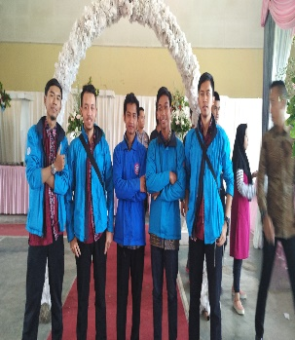

Nama : Amar Nasrulloh

NIM : 141511003

Tempat, Tanggal Lahir : Sumedang, 20 Juni 1996

SD Lulus Tahun : 2008 dari SDN Bantarjambe

SLTP Lulus Tahun : 2011 dari MTsN Situraja

SLTA Lulus Tahun : 2014 dari MAN 1 Sumedang

Prestasi yang pernah dicapai : -

# ABSTRAK

# *ABSTRACT*

# KATA PENGANTAR

Puji dan syukur penulis panjatkan kepada Tuhan Yang Maha Esa yang atas kehendak-Nya laporan ini dapat diselesaikan. Laporan yang memaparkan rincian dan penjelasan dari perancangan Aplikasi Wakaf Al-Qur’an Berbasis Web yang akan dibangun ini disusun untuk memenuhi salah satu syarat menyelesaikan Pendidikan Diploma III Program Studi Teknik Informatika di Jurusan Teknik Komputer dan Informatika Politeknik Negeri Bandung. Atas dukungan segala bentuk dukungan yang diberikan dalam penyusunan laporan ini, maka penulis mengucapkan banyak terima kasih kepada :

1. Orang tua dan keluarga yang selalu memberikan doa serta dukungan moril maupun materiil kepada kami.
2. Koordinator Tugas Akhir yang telah memberikan pengarahan dalam tahapan penyelesaian tugas akhir tahun 2018.
3. Bapak Irawan Thamrin, Ir., M.T. dan Ibu Ida Suhartini, S.Kom., MMSI. selaku dosen pembimbing yang telah bersedia meluangkan waktu dan gagasannya dalam membimbing kami pada tugas akhir ini.
4. Ibu Dr. Nurjannah Syakrani, Dra, M.T selaku wali kelas A angkatan 2014 Diploma III Program Studi Teknik Informatika di Jurusan Teknik Komputer dan Informatika Politeknik Negeri Bandung
5. Seluruh Dosen juga Staf Jurusan Teknik Komputer dan Informatika Politeknik Negeri Bandung yang telah memberikan ilmu dan pemahaman kepada kami selama proses perkuliahan berlangsung
6. Rekan-rekan seperjuangan di Jurusan Teknik Komputer dan Informatika Politeknik Negeri Bandung angkatan tahun 2014
7. Seluruh pihak lainnya yang terlibat dalam kelancaran penyelesaian Tugas Akhir ini yang belum tersebutkan. Dalam laporan ini masih terdapat banyak kekurangan maupun kesalahan yang tidak dapat dihindari. Oleh karena itu, saran dan kritik yang membangun sangat dibutuhkan untuk penyempurnaan laporan ini. Semoga laporan ini dapat bermanfaat bagi pembaca , khususnya keluarga Jurusan Teknik Komputer dan Informatika Politeknik Negeri Bandung. Terimakasih, semoga Tuhan Yang Maha Esa berkenan membalas segala budi baik dan bakti dari semua pihak yang terlibat.

Bandung, 2018

Amar Nasrulloh

# DAFTAR ISI

APLIKASI WAKAF AL-QUR’AN BERBASIS WEB i

DAFTAR ISI ii

DAFTAR TABEL iii

DAFTAR GAMBAR iv

1. Latar Belakang 1

2. Definisi Masalah 3

3. Tujuan 3

4. Ruang Lingkup dan Batasan Masalah 4

5. Tinjauan Pustaka 4

6. Metodologi Penyelesaian Masalah 9

a. *Requirements analysis and definition* 9

b. *System and software design* 10

c. *Implementation and unit testing* 10

d. *Integration and system testing* 10

e. *Operation and maintenance* 11

7. Jadwal TA 12

8. Rencana Anggaran Biaya (RAB) 13

DAFTAR PUSTAKA 14

# DAFTAR TABEL

# DAFTAR GAMBAR

Gambar 1 Waterfall Model 20

Gambar 5 Tampilan Awal 26

Gambar 6 Tampilan Proyek 26

Gambar 7 Tampilan Detail Proyek 27

Gambar 8 Keranjang Donasi 27

Gambar 9 Tampilan Konfirmasi Pembayaran 28

Gambar 10 Pop-up Donasi 28

# BAB I PENDAHULUAN

## Latar Belakang

Filantropi (kedermawanan dan cinta kasih) terhadap sesama belum terlalu dikenal oleh khalayak luas namun sebenarnya secara praksis kegiatan filantropi telah menjadi bagian yang tidak terpisahkan dari kehidupan masyarakat Islam Indonesia. Konsep filantropi berhubungan erat dengan rasa kepedulian, solidaritas dan relasi sosial antara orang miskin dan orang kaya, antara yang kuat dan yang lemah, antara yang beruntung dan tidak beruntung serta antara yang kuasa dan tuna-kuasa.

Di kalangan Muslim Indonesia, kegiatan filantropi semakin marak dalam dua dekade ini, terutama pasca krisis moneter di akhir tahun 1990-an. Kegiatan islamisasi yang meningkat dipelbagai sektor, baik dalam birokrasi politik, hukum positif maupun pranata sosial dan budaya masyarakat, memberikan kontribusi terhadap peningkatan aktivitas filantropi Islam. Hal tersebut dapat dicermati dari meningkatnya upaya penggalangan dana masyarakat yang berasal dari zakat dan sedekah [1].

Dalam Islam pada awalnya segala bentuk pemberian kepada sesama disebut dengan sedekah, baru pada abad ke-8 dan 9 hijriah muncul pemaknaan dan pemilahan derma berupa zakat, hibah (pemberian), wakaf, hadiah, dan lain sebagainya. Zakat dipandang sebagai salah satu kewajiban yang merupakan salah satu pilar ajaran agama Islam. Sedekah dipahami sebagai pemberian-pemberian sukarela dalam jumlah kecil dan didistribusikan kepada kaum dhuafa. Sedangkan wakaf diinstitusionalisasi dan diatur secara hukum. Wakaf dapat dirancang sebagai salah satu wahana filantropi Islam yang berpotensi besar untuk menyejahterakan umat [2].

Awal perkembangan dan penyebaran lembaga pendidikan Islam di Indonesia, mulai dari pesantren, madrasah dan sekolah hingga perguruan tinggi tidak bisa dilepaskan dari kegiatan filantropi. Salah satu bentuk kontribusi yang paling dominan dari masyarakat sipil terhadap pendirian lembaga-lembaga sosial dan pendidikan adalah kegiatan wakaf [3].

Wakaf merupakan sarana utama dalam pendistribusian asset/ kekayaan umat dan bersifat publik. Melalui wakaf diharapkan sumber-sumber ekonomi tidak hanya terkonsentrasi pada orang-orang kaya saja, tapi juga memungkinkan terdistribusi kepada sebagian kalangan yang sangat membutuhkannya [4].

Lembaga pendidikan Islam sangat membutuhkan mushaf Al-Qur’an untuk dibaca, difahami, dihafalkan, dan diamalkan, terutama di beberapa masjid dan mushola banyak ditemukan mushaf Al-Qur’an yang tidak layak baca karena sudah kusam, sobek dan lapuk dimakan usia [5].

Produksi dan distribusi mushaf Alquran ke berbagai daerah masih rendah. Pesebaran Al-Qur’an ke seluruh daerah Indonesia belum merata. Sehingga masih banyak umat Islam yang belum bisa membaca Alquran. Badan Pusat Statistik (BPS) tahun 2013 mendata ada sekitar 54 persen dari total populasi umat Islam di Indonesia yang tidak bisa membaca Alquran**Invalid source specified.**. Hasil riset yang dilakukan Ar Rahman Qur’an Learning (AQL) tahun 2006-2012, hanya 15 persen umat Islam yang mempunyai Al Qur’an**Invalid source specified.**.

Kegiatan tadarrus Al-Qur’an dalam sebuah pengajian Jamaah Masjid sempat terkendala dikarenakan kurangnya sarana berupa mushaf Al-Qur’an [6].

Penyandang tunanetra membutuhkan mushaf Al-Qur’an khusus yaitu Al-Qur’an dalam huruf Braille. Karena kekurangannya dalam fungsi visual tunanetra kehilangan 30% sumber informasi, dan kesulitan dalam mobilitasnya. Hal ini menjadi faktor penghambat bagi tunanetra untuk mendapatkan ilmu pengetahuan. Untuk itu Al-Qur’an dalam tulisan Braille sangat dibutuhkan [7].

Fasilitas-fasilaitas umum hampir sebagian besar belum aksesseble bagi penyandang tunanetra. Sampai saat ini buku-buku ilmu pengetahuan dalam huruf Braille masih sangat terbatas, khususnya buku-buku agama. Al-Quran dalam huruf Braille masih sangat mahal untuk para penyandang tunanetra jangkau.

Persentase penduduk distabilitas umur ≥10 tahun yang mengalami kesulitan adalah sebesar 4,74%. Jenis kesulitan tertinggi adalah kesulitan melihat, yaitu sebesar 3,05% sedangkan kesulitan lainnya berkisar sebesar 1-2% [8].

90% dari 2 juta kaum muslim tunanetra di Indonesia masih buta Al-Qur’an Braille. Tingginya angka tidak bisa baca Al-Qur’an tersebut selain kendala sumber daya manusia yang ada dan kepedulian umat Islam, juga masih tingginya biaya pengadaan Al-Qur’an Braille [9]. Di Yayasan Raudlatul Makfufin Tangerang Selatan, harga 1 set (30 juz) Al-Qur’an Braille mencapai Rp.1.800.000 [10].

Jumlah tunanetra yang ada di Jabar pada tahun 2011 mencapai 154.909 orang dengan estimasi 1,5 persen peningkatannya per tahun. Sementara yang telah mahir membaca Alquran hanya 10 persen dan yang hanya dapat membaca sekitar 20 persen. Kemudian yang telah memiliki Al-Qur’an braille per kabupaten kota hanya sekitar 20 orang. Padahal jumlah kabupaten kota di Jabar ada 26, dengan kata lain, pemilik Al-Qur’an braille di Jabar kurang dari 10 persen. **Invalid source specified.**

Oleh karena itu diajukkan Topik Tugas Akhir Aplikasi Wakaf Al-Qur’an Berbasis *Web* dengan harapan dapat membantu dalam memenuhi kebutuhan masyarakat Indonesia*.*

## Rumusan Masalah

Berdasarkan latar belakang diatas, perumusan masalahnya adalah:

1. Lembaga pendidikan Islam sangat membutuhkan mushaf Al-Qur’an untuk dibaca, difahami, dihafalkan, dan diamalkan, terutama di beberapa masjid dan mushola banyak ditemukan mushaf Al-Qur’an yang tidak layak baca karena sudah kusam, sobek dan lapuk dimakan usia.
2. Kegiatan tadarrus Al-Qur’an dalam sebuah pengajian Jamaah Masjid sempat terkendala dikarenakan kurangnya sarana berupa mushaf Al-Qur’an.
3. Mushaf Al-Qur’an dalam huruf Braille masih sangat terbatas bagi penyandang tunanetra.
4. Harga Al-Qur’an dalam huruf Braille tidak dapat dijangkau oleh para penyandang tunanetra karena sangat mahal.

## Tujuan

Tujuan dibangunnya aplikasi ini adalah sebagai berikut:

1. Aplikasi dapat mempertemukan antara penerima wakaf (orang yang meminta donasi) dengan *waqif*.
2. Aplikasi dapat mengumpulkan dana wakaf dari *waqif*. Dana wakaf tersebut digunakan untuk memperbanyak mushaf Al-Qur’an kemudian diberikan kepada *mauquf ‘alaih.*
3. Aplikasi dapat memudahkan *waqif* untuk berwakaf kapanpun tanpa harus mengunjungi tempat *mauquf ‘alaih.*
4. Aplikasi dapat menampilkan laporan wakaf dalam periode perhari, bulan, dan tahun.
5. Aplikasi menyediakan ikrar wakaf bagi wakif dalam bentuk tulisan.
6. Aplikasi dapat memberikan notifikasi kepada mauquf ‘alaih bahwa kampanye yang di posting telah di verifikasi dana tau tidak diverifikasi.
7. Kampanye dapat di *share* ke media sosial facebook dan whatsapp.

## Ruang Lingkup dan Batasan Masalah

Ruang lingkup dalam pembangunan aplikasi ini adalah:

1. Aplikasi hanya menyediakan fitur wakaf khusus untuk kebutuhan Al-Qur’an.
2. *Mauquf ‘alaih* harus memiliki akun untuk memposting kampanye.
3. *Mauquf ‘alaih* tidak dapat memilih jenis mushaf Al-Qur’an yang diinginkan terkecuali Al-Qur’an Braille.
4. Wakif harus memiliki akun untuk berwakaf.
5. Wakif dapat mewakafkan berbagai jenis Al-Qur’an.

# BAB II TINJAUAN PUSTAKA

## Pengertian Wakaf

Wakaf secara bahasa berasal dari bahasa Arab waqafa. Asal kata waqafa berarti menahan, berhenti, diam di tempat, atau tetap berdiri. Kata waqafa-yaqifu-waqfan sama artinya dengan habasa-yahbisu-tahbisan (menahan). Wakaf dalam bahasa Arab mengandung pengertian menahan, menahan harta untuk diwakafkan, tidak dipindah milikkan. Dengan kata lain, wakaf adalah menyerahkan tanah kepada orang-orang miskin untuk ditahan, karena barang milik itu dipegang dan ditahan oleh orang lain, seperti menahan hewan ternak, tanah, dan segala sesuatu [4].

Dalam istilah syara’ secara umum wakaf adalah sejenis pemberian dengan pelaksanaannya dengan cara menahan (pemilikan) kemudian menjadikan manfaatnya berlaku umum. Yang dimaksud kepemilikan (tahbisul ashli) adalah menahan barang yang diwakafkan agar tidak diwariskan, dijual, dihibahkan, didagangkan, digadaikan, maupun disewakan. Sedangkan cara pemanfaatannya adalah menggunakan sesuai dengan kehendak sang pemberi wakaf tanpa imbalan [11].

## Dasar Hukum Wakaf

Dalil yang menjadi dasar disyariatkannya ibadah wakaf bersumber dari :

1. Ayat Al-Qur’an, antara lain :

*“Perbuatlah kebajikan, supaya kamu mendapat kemenangan”. (QS : al-Haj : 77).*

*“Kamu sekali-kali tidak sampai kepada kebajikan (yang sempurna) sebelum kamu menafkahkan sebagian harta yang kamu cintai. Dan apa saja yang kamu nafkahkan, maka sesungguhnya Allah mengetahui”. (QS : Ali Imran : 92).*

*“Perumpamaan (nafakah yang dikeluarkan oleh) orang-orang yang menafkahkan hartanya di jalan Allah, adalah serupa dengan sebutir benih yang menumbuhkan tujuh butir, pada tiap-tiap butir menumbuhkan seratus biji. Allah melipatgandakan (ganjaran) bagi siapa saja yang Dia kehendaki. Dan Allah Maha Luas (Karunianya) Lagi Maha Mengetahui”. (QS : al-Baqarah : 261).*

1. Sunnah Rasulullah Saw.

*Dari Abu Hurairah ra., sesungguhnya Rasulullah SAW. Bersabda : “Apabila anak Adam (manusia) meninggal dunia, maka**putuslah amalnya, kecuali tiga perkara : shadaqah jariyah, ilmu yang bermanfaat dan anak sholeh yang mendoakan orang tuanya”. (HR. Muslim)*

Adapun penafsiran *shadaqah jariyah* dalam hadits tersebut adalah :

Hadits tersebut dikemukakan di dalam bab wakaf, karena para ulama menafsirkan shadaqah jariyah dengan wakaf.

Hadits Nabi yang lebih tegas menggambarkan dianjurkannya ibadah wakaf, yaitu perintah Nabi kepada Umar untuk mewakafkan tanahnya yang ada di Khaibar :

*“Dari Ibnu Umar ra. Berkata, bahwa sahabat Umar ra memperoleh sebidang tanah di Khaibar, kemudian menghadap kepada Rasulullah untuk memohon petunjuk. Umar berkata : Ya Rasulallah, saya mendapatkan sebidang tanah di Khaibar, saya belum pernah mendapatkan harta sebaik itu, maka apakah yang engkau perintahkan kepadaku? Rasulullah menjawab : Bila kamu suka, kamu tahan (pokoknya) tanah itu, dan kamu sedekahkan (hasilnya). Kemudian Umar melakukan shadaqah, tidak dijual, tidak dihibahkan dan tidak pula diwariskan. Berkata Ibnu Umar : Umar menyedekahkannya kepada orang-orang fakir, kaum kerabat, budak belian, sabilillah, ibnu sabil dan tamu. Dan tidak mengapa atau tidak dilarang bagi yang menguasai tanah wakaf itu (pengurusnya) makan dari hasilnya dengan cara baik (sepantasnya) atau makan dengan tidak bermaksud menumpuk harta“* (HR. Muslim).

*Dari Ibnu Umar, ia berkata : “Umar mengatakan kepada Nabi SAW Saya mempunyai seratus dirham saham di Khaibar. Saya belum pernah mendapat harta yang paling saya kagumi seperti itu. Tetapi saya ingin menyedekahkannya. Nabi SAW mengatakan kepada Umar : Tahanlah (jangan jual, hibahkan dan wariskan) asalnya (modal pokok) dan jadikan buahnya sedekah untuk sabilillah”.* (HR. Bukhari dan Muslim).

Sedikit sekali memang ayat al-Quran dan as-Sunnah yang menyinggung tentang wakaf. Karena itu sedikit sekali hukum-hukum wakaf yang ditetapkan berdasarkan kedua sumber tersebut. Meskipun demikian, ayat al-Quran dan Sunnah yang sedikit itu mampu menjadi pedoman para ahli fiqih Islam. Sejak masa Khulafa’u Rasyidin sampai sekarang, dalam membahas dan mengembangkan hukumhukum wakaf melalui ijtihad mereka. Sebab itu sebagian besar hukum-hukum wakaf dalam Islam ditetapkan sebagai hasil ijtihad, dengan menggunakan metode ijtihad yang bermacam-macam, seperti qiyas dan lain-lain [12].

## Rukun Wakaf

Wakaf dinyatakan sah apabila telah terpenuhi rukun dan syaratnya. Rukun wakaf ada empat (4), yaitu :

1. *Waqif* (orang yang mewakafkan)
2. *Mauquf bih* (harta benda yang akan diwakafkan)
3. *Mauquf ‘alaih* (sasaran yang berhak menerima hasil atau manfaat wakaf)
4. *Sighat* atau ikrar (pernyataan atau ikrar waqif sebagai suatu kehendak untuk mewakafkan sebagian harta bendanya, baik dengan lafadz, tulisan maupun isyarat).

Secara garis umum, syarat sahnya shighat ijab, baik berupa ucapan maupun tulisan ialah :

1. Shighat harus *munjazah* (terjadi seketika/selesai). Maksudnya ialah shighat tersebut menunjukkan terjadi dan terlaksananya wakaf seketika setelah shighat ijab diucapkan atau ditulis, misalnya berkata : "Saya mewakafkan tanah saya…. Atau saya sedekahkan tanah saya sebagai wakaf".
2. Shighat tidak diikuti syarat batil (palsu). Maksudnya ialah syarat yang menodai atau mencederai dasar wakaf atau meniadakan hukumnya, yakni kelaziman dan keabadian. Misalnya wakif berkata : "Saya wakafkan rumah ini untuk diri saya sendiri seumur hidup, kemudian setelah saya meninggal untuk anak-anak dan cucu-cucu saya dengan syarat bahwa saya boleh menjual atau menggadaikannya kapan saja saya kehendaki…..atau jika saya meninggal wakaf ini menjadi harta waris bagi para ahli waris saya".

Syarat yang demikian dan semisalnya mencederai dasar wakaf, yakni syarat dibolehkannya menjual atau menggadaikan, dan yang meniadakan hukumnya (keabadian dan kelaziman), yaitu adanya pembatasan waktu sampai dia meninggal dunia. Apabila wakaf diikuti syarat seperti ini, hukumnya tidak sah karena penyertaan shighat yang demikian menjadikan wakaf itu tidak menunjukkan arti wakaf menurut syara'.

1. Shighat tidak diikuti pembatasan waktu tertentu dengan kata lain bahwa wakaf tersebut tidak untuk selamanya. Wakaf adalah shadaqah yang disyari'atkan untuk selamanya, jika dibatasi waktu berarti bertentangan dengan Syari'at, oleh karena itu hukumnya tidak sah
2. Tidak mengandung suatu pengertian untuk mencabut kembali wakaf yang sudah dilakukan.

Semua golongan ulama pada dasarnya sepakat dengan syarat-syarat di atas, kecuali golongan Malikiyah yang justru pendapatnya bertolak belakang dengan syarat-syarat tersebut. Mereka berpendapat bahwa :

1. Tidak disyaratkan dalam perwakafan untuk selamanya, walalupun wakaf itu berupa masjid. Tapi boleh mewakafkan selama setahun atau lebih dalam waktu tertentu, kemudian benda itu kembali menjadi milik si wakif.
2. Tidak harus bebas dari suatu syarat, maka boleh berkata : "Barang itu diwakafkan kepada sesuatu setelah satu bulan atau satu tahun, atau berkata : kalau rumah ini milik saya, maka saya wakafkan".
3. Tidak harus ditentukan penggunaannya, maka boleh berkata : "Saya wakafkan benda ini kepada Allah SWT, tanpa ditentukan kepada siapa wakaf itu ditujukan".

## Macam-macam Wakaf

Wakaf dapat dibedakan menjadi beberapa klasifikasi yaitu berdasarkan tujuannya, waktunya, dan penggunaannya.

Wakaf berdasarkan tujuannya terdiri dari :

1. Wakaf sosial untuk kebaikan masyarakat (khairi), yaitu apabila tujuan wakafnya untuk kepentingan umum.
2. Wakaf keluarga (dzurri), yaitu apabila tujuan wakafuntuk memberi manfaat kepada waqif, keluarganya dan keturunannya.
3. Wakaf gabungan (musytarak), yaitu apabila tujuan wakafnya untuk umum dan keluarga secara bersamaan.

Berdasarkan batasan waktunya, wakaf terbagi menjadi dua macam:

1. Wakaf abadi, yaitu wakaf berbentuk barang yang bersifat abadi seperti tanah dan bangunan atau barang bergerak yang ditentukan oleh wakif sebagai wakaf abadi.
2. Wakaf sementara, yaitu apabila barang yang diwakafkan berupa barang yang mudah rusak ketika dipergunakan tanpa memberi syarat untuk mengganti bagian yang rusak seperti wakaf mushaf Al-Qur’an, buku, pakaian, senjata, dan perlengkapan rumah ibadah.

Berdasarkan penggunaannya, wakaf terbagi menjadi dua macam:

1. Wakaf langsung, yaitu wakaf yang pokok barangnya digunakan untuk mencapai tujuannya seperti masjid untuk shalat, sekolah untuk kegiatan belajar mengajar dan sebagainya.
2. Wakaf produktif, wakaf yang pokok barangnya digunakan untuk kegiatan produksi dan hasilnya diberikan sesuai dengan tujuan wakaf.

## Metodologi Penyelesaian Masalah

Metodologi penyelesaian masalah yang digunakan dalam pembangunan aplikasi ini yaitu studi literatur dari jurnal dan wawancara, analisis, desain, implementasi, dan yang terakhir adalah pengujian. Metode pengembangan perangkat lunak yang digunakan adalah metode *waterfall model* [13]*,* tetapi hanya sampai pada tahap pengujian. Metode *waterfall model* merupakan model pengembangan sistem informasi yang sistematik dan sekuensial [14].

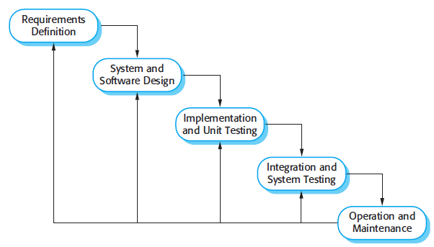

Gambar 2 Waterfall Model [16]

Berikut tahapan-tahapan metodologi penyelesaian masalah yang digunakan beserta penjelasannya :

### Studi Literatur

Pada tahap ini dilakukan studi literatur dengan cara wawancara dan menganalisis jurnal untuk menentukan latar belakang dibangunya aplikasi, rumusan masalah, tujuan dibangunnya aplikasi, dan ruang lingkup aplikasi yang akan dibuat. Selain itu, pada tahap ini ditentukan teknologi yang akan digunakan untuk membangun aplikasi.

### Analisis

Pada tahap ini dilakukan dengan cara wawancara dan menganalisis aplikasi yang sejenis. Setelah hal tersebut dilakukan langkah selanjutnya yaitu evaluasi, pembelajaran dan hal baru yang didapatkan dari menganalisis jurnal dan aplikasi yang sejenis diterapkan ke dalam aplikasi yang akan dibangun. Pada tahap analisis ditentukan bisnis proses sistem berjalan yang digambarkan dengan *activity diagram,* proses bisnis untuk aplikasi yang akan dibuat,dananalisis data. Pada tahap analisis dijelaskan juga secara rinci pada dokumen SRS (*Software Requirement Specification*) yang terlampir.

### Desain

Pada tahap ini dilakukan pembuatan rancangan dasar dari aplikasi yang akan dibangun berdasarkan pada permasalahan yang telah terdefinisi pada tahap analisis. Perancangan aplikasi yang akan dibuat meliputi perancangan prilaku aplikasi, perancangan *class diagram,* perancangan database, perancangan proses dan perancangan *user* *interface*.

Perancangan database yang akan dibuat yaitu CDM dan PDM dengan menggunakan Sybase PowerDesaigner v16.5. Perancangan proses yang dibuat digambarkan dengan *sequence diagram.* Perancangan *user interface* dibuat menggunakan balsamiq mockups. Tahap akhir pada perancangan yaitu dibuat keterhubungan antara requirement dengan perancangan.

### Implementasi

Tahap ini merupakan tahap pengimplementasian dari desain. Desian program diterjemahkan ke dalam kode-kode dengan menggunakan bahasa pemrograman PHP, framework CI. Aplikasi yang akan dibangun mengacu pada analisis dan desain yang telah dibuat.

### Pengujian

Pada tahap ini dilakukan pengujian terhadap aplikasi yang telah dibangun untuk dapat menentukan kelayakan dari aplikasi. Pengujian pada aplikasi menggunakan *black box testing*. Dibuat *test case* sebagai bahan untuk diujikan terhadap aplikasi yang telah dibangun. *Black box testing* dilakukan dengan cara melakukan pengujian berdasarkan apa yang dilihat, hanya fokus terhadap fungsionalitas dan output.

### *Operation and maintenance*

Dalam membangun aplikasi ini tidak sampai pada tahap *operation and maintenance.*

# BAB III ANALISIS

Bab ini menjelaskan tentang analisis sistem yang sejenis, analisis data, analisis fungsi, dan analisis proses. Analisis yang telah dilakukan hasilnya dievaluasi sehingga diketahui *requirement* yang akan ditambahkan pada aplikasi yang akan dibangun. Seluruh *Requirement* dideskripsikan dengan lengkap pada dokumen *software requirement specification* (SRS) yang terlampir pada dokumen ini.

## Analisis Sistem Sejenis

Sistem sejenis yang dianalisis adalah web badan wakaf Al-Qur’an. Badan wakaf Indonesia adalah organisasi nirlaba (non-profit organization), berbentuk Lembaga Swadaya Masyarakat. Web badan wakaf Indonesia merupakan platform untuk wakif mewakafkan sebagian hartanya. Program wakaf yang terdapat pada web ini tidak hanya wakaf Al-Qur’an saja, diantaranya wakaf sarana pembangkit listrik, wakaf sarana air bersih, donasi pendidikan, wakaf khusus kapal, motor dakwah, & tradle pump, zakat mal, wakaf produktif, dan sedekah kemanusiaan. Fitur-fitur web badan wakaf Al-Qura’an terdapat pada gambar-gambar dibawah ini. Kampanye yang dibuat di web badan wakaf Al-Qur’an ini dinamakan proyek.

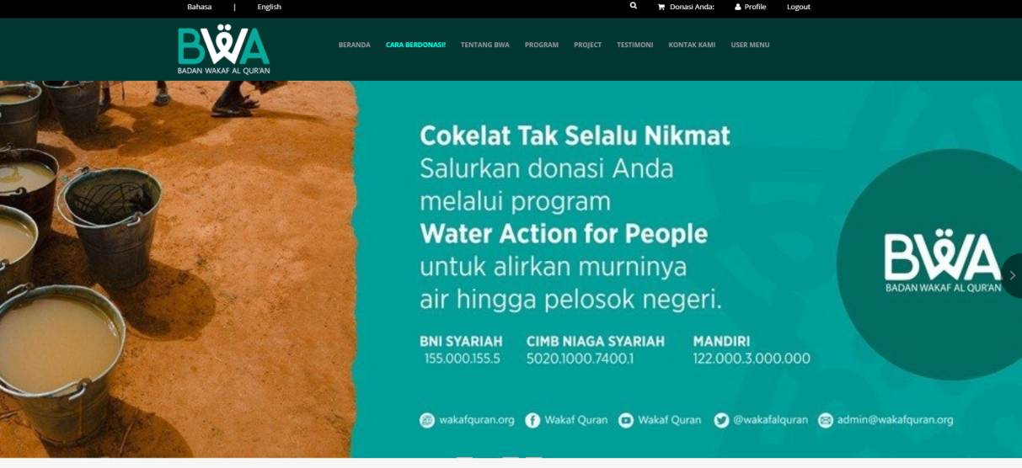

Gambar 5 Tampilan Awal

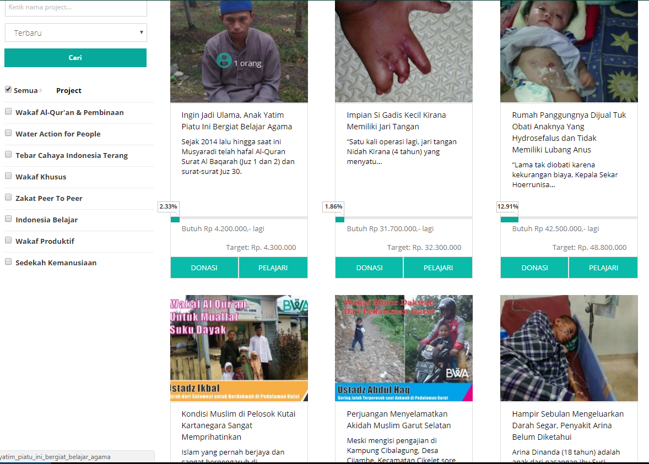

Gambar 6 Tampilan Proyek

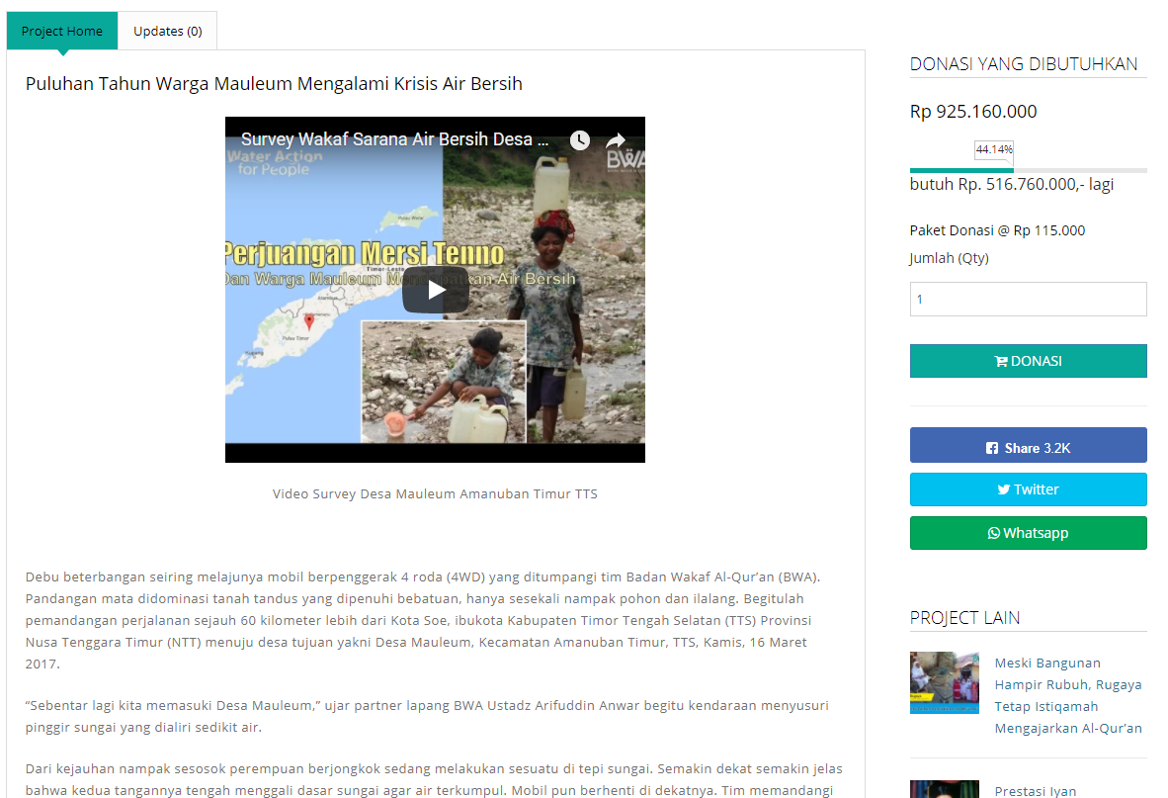

Gambar 7 Tampilan Detail Proyek

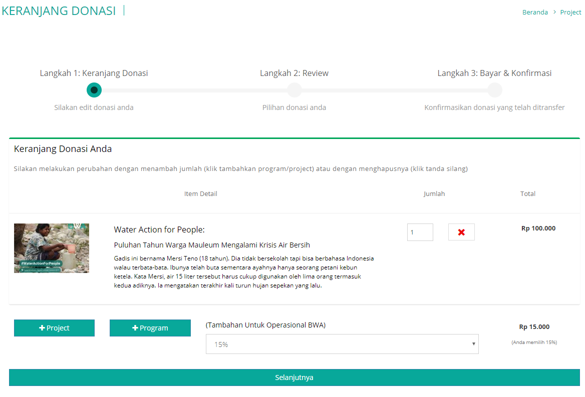

Gambar 8 Keranjang Donasi

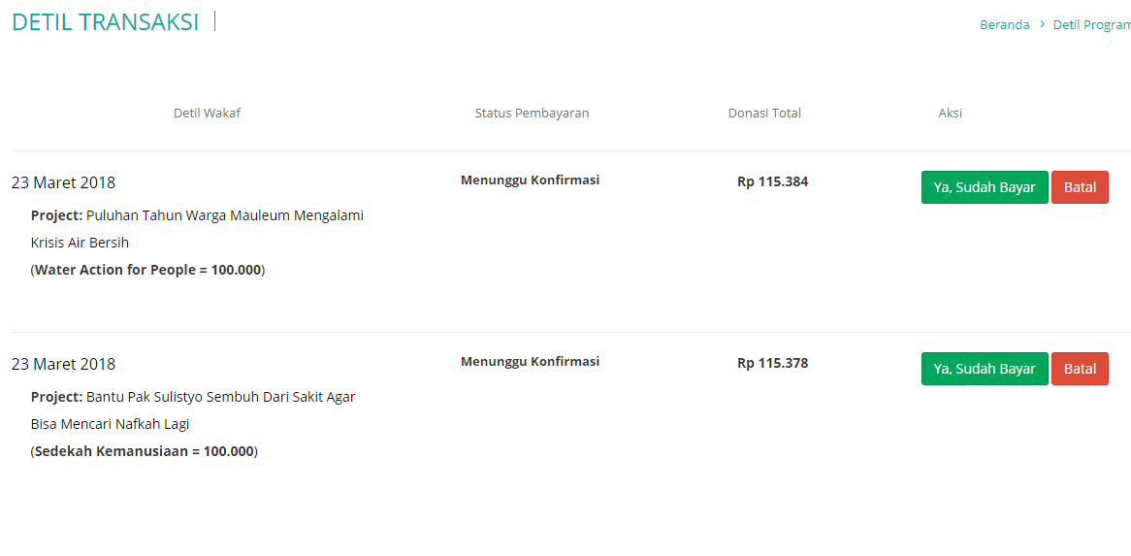

Gambar 9 Tampilan Konfirmasi Pembayaran

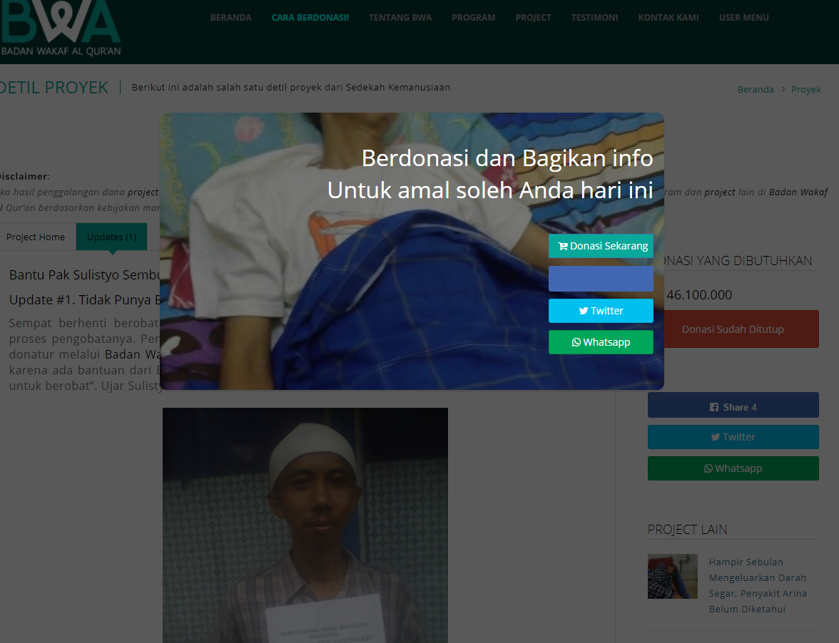

Gambar 10 Pop-up Donasi

Cara berdonasi di web badan wakaf Al-Qur’an :

1. Pilih program atau project
2. Tambahkan ke keranjang donasi
3. Pilih sistem pembayaran dan bayarkan
4. Konfirmasikan pembayaran

Fitur-fitur yang terdapat pada web badan wakaf Al-Qura’an adalah sebagai berikut:

* + - 1. Registrasi

Seseorang yang melakukan donasi harus login terlebih dahulu dengan akun yang didaftarkan. Apabila tidak login, seseorang tidak dapat melakukan donasi.

* + - 1. Detail Transaksi dan Konfirmasi Pembayaran

Seperti pada Gambar 9, seorang wakif melakukan konfirmasi pembayaran.

* + - 1. Wakif dapat melihat proyek-proyek seperti pada Gambar 3 Tampilan Proyek, terdapat pilihan donasi dan pelajari (melihat detail dari kampanye seperti pada Gambar 7 Tampilan Detail Proyek)
      2. Konfirmasi pembayaran, wakif mengkonfirmasikan dan membatalkan pembayaran pada tampilan ini.
      3. Donasi ditutup, penutupan donasi apabila target uang yang dibutuhkan telah terpenuhi. Namun pada web ini, ketika donasi telah tertutup, aplikasi masih dapat melakukan pendonasian seperti pada Gambar 10 Pop-up Donasi.

### Proses Bisnis Web Badan Wakaf Al-Qur’an

Proses bisnis dari aplikasi web badan wakal Al-Qur’an adalah sebagai berikut :

1. Berdonasi
   1. Web menampilkan halaman utama bagi user.
   2. Web menampilkan halaman proyek (data yang di tampilkan image, judul proyek, dan deskripsi).
   3. Di dalam satu proyek terdapat 2 button, yaitu donasi dan pelajari.
   4. Jika user memilih button pelajari, halaman selanjutnya yaitu detail dari proyek yang dibuat.
   5. Di dalam detail proyek, data yang ditampilkan judul proyek, image, deskripsi, dan donasi yang diperlukan, dan nama orang yang membuat proyek.

Terdapat halaman update proyek. Jika belum ada update, ada notifikasi di halaman tersebut bahwa belum ada update. Jika ada update, update tersebut ditampilkan pada halaman update.

Para donator yang berdonasi ke proyek yang dipilih dapat ditampilkan pada detail proyek.

Di halaman ini menampilkan pop-up untuk berdonasi dan share proyek ke media social facebook, whatsapp, dan twitter.

Terdapat informasi donasi yang dibutuhkan dengan data jumlah uang yang dibutuhkan, persentase donasi saat ini, paket donasi yang sudah ditentukan sebesar Rp.115000,- , dan jumlah (qty). Terdapat button donasi share proyek ke media social facebook, twitter, dan whatsapp.

* 1. User memilih button donasi, web menampilkan keranjang donasi dengan tabel item detail, jumlah Al-Qur’an, jumlah uang, biaya operasional (0%-25%). Tampilan keranjang donasi digunakan untuk edit donasi. Data yang di edit adal jumlah Al-Qur’an.
  2. Di halaman keranjang donasi, user memilih button selanjutnya. Jika belum melakukan login, web menampilkan halaman untuk login. Di halaman login terdapat form untuk login dan registrasi akun. Form login dengan data email dan password. Form registrasi akun dengan data nama depan, nama belakang, email, konfirmasi email, password, konfirmasi password dan check box captcha. Registrasi akun dapat dilakukan secara manual dengan mengisi form registrasi, media sosial via facebook, twitter, dan google.
  3. Setelah user melakukan login, web menampilkan review donasi, data yang ditampilkan adalah item detail, jumlah Al-Qur’an, jumlah uang, biaya operasional, angka unik, dan total keseluruhan. User memilih button selanjutnya.
  4. Web menampilkan halaman pembayaran dan konfirmasi dengan data item detail, jumlah Al-Qur’an, jumlah uang, biaya operasional, angka unik, total keseluruhan, nama wakif (disable / enable), nama pendaftar, nomor hp., komunitas, dan pilihan cara pembayaran (transfer antar bank, doku wallet, internet banking bri, bank muamalat, alfamart, paypal, voucher, dan jemput wakaf khusus DKI Jakarta). Memilih button selesai.
  5. Web menampilkan tampilan ringkasan transaksi. Memilih button selesai.

1. Konfirmasi Donasi
   1. Web menampilkan tampilan detail transaksi dengan table tanggal, detail wakaf, status pembayaran (menunggu konfirmasi, proses verifikasi, telah diverifikasi), donasi total, aksi (button ya, sudah bayar dan batal).
2. Akun User Wakif

Pada halaman user wakif terdapat navigasi bar, diantaranya

* 1. Akun Setting

Tampilan ini digunakan untuk mengedit akun user, yaitu email (current email, email baru. email (confirm), dan button simpan password baru), nama wakif (nama depan, nama belakang, dan button simpan personal), dan alamat surat (alamat, kota, provinsi, kode pos, no. telepon, no. hp., dan button simpan alamat)

* 1. Laman wakif

Dengan data nama publikasi ada 2 pilihan yaitu anonym dan nama sendiri, kota, provinsi, negara, pekerjaan, upload foto profil ukuran, alamat website, 1024x768px, url laman wakaf saya, dan alsan berwakaf. Terdapat button simpan perubahan dan preview.

* 1. Detail Transaksi dan Konfirmasi Donasi
  2. Web menampilkan tampilan detail transaksi dengan table tanggal, detail wakaf, status pembayaran (menunggu konfirmasi, proses verifikasi, telah diverifikasi), donasi total, aksi (button ya, sudah bayar dan batal).

1. Laporan Data Wakif

Aplikasi hanya dapat menampilkan data pewakif pada kampanye yang diberi donasi oleh wakif.

## Analisis Data

## Evaluasi Hasil Analisis

Bagian ini dijelaskan evaluasi analisis dari sistem sejenis.

### Evaluasi Sistem Sejenis

Evaluasi dari web badan waka Al-Qur’an merupakan pembelajaran untuk pengembangan aplikasi wakaf Al-Qur’an berbasis web. Hasil dari analisis sistem sejenis adalah mendapatkan hal-hal yang baru dalam pengembangan aplikasi, fitur-fitur yang ada pada sistem sejenis dikembangkan dan menambahkan fitur-fitur baru pada aplikasi wakaf Al-Qur’an berbasis web. Sehingga aplikasi wakaf Al-Qur;an dapat digunakan oleh nadzir, mauquf ‘alaih, dan wakif. Berikut ini adalah evaluasi dari web badan wakaf Al-Qur’an.

1. Pengguna web badan wakaf Al-Qur’an hanya nadzir dan wakif. Mauquf ‘alaih tidak termasuk dalam penggunaan web.
2. Web badan wakaf Al-Qur’an tidak terdapat fitur bagi seseorang untuk mendaftarkan sebagai mauquf ‘alaih.
3. Proyek hanya dapat dibuat dan diposting oleh admin.
4. Web masih dapat melakukan donasi ketika proyek telah di tutup.
5. Web tidak memberikan notifikasi kepada wakif melalui nomor hp bahwa donasi dibatalkan oleh sistem karena lebih dari dua hari donasi tidak di konfirmasi oleh wakif.

### Usulan Aplikasi yang Dibangung

Usulan aplikasi yang dibangun merupakan hasil dari analisis web badan wakaf Al-Qur’an dan dengan menambahkan fitur-fitur baru sehingga aplikasi yang dibangun menjadi berkembang dan ruang lingkupnya dapat lebih luas. Usulan aplikasi yang dibangun adalah sebagai berikut:

1. Adaptasi dari web badan wakaf Al-Qur’an
   1. Terdapat fitur menampilkan kampanye
   2. Terdapat fitur menampilkan kampanye dengan detail
   3. Terdapat fitur update kampanye ketika mauquf bih telah diberikan oleh nadzir kepada mauquf ‘alaih.
   4. Terdapat fitur berwakaf untuk wakif.
   5. Terdapat fitur menampilkan wakif yang telah berwakaf
   6. Terdapat fitur menampilkan form berwakaf
   7. Terdapat fitur menampilkan form pembayaran wakaf.
   8. Terdapat fitur registrasi akun dan login untuk wakif.
   9. Terdapat fitur registrasi dengan menggunakan akun media sosial facebook dan google.
2. Fitur yang dikembangkang
   1. Terdapat fitur registrasi akun dan login untuk mauquf ‘alaih.
   2. Terdapat fitur form isian verifikasi akun mauquf ‘alaih.
   3. Terdapat fitur form membuat atau menambah kampanye.
   4. Terdapat fitur ringkasan dari kampanye yang dibuat. Terdapat jumlah wakif, total mauquf bih terkumpul.
   5. Terdapat fitur form update kampanye oleh mauquf ‘alaih.
   6. Terdapat fitur menampilkan data wakif di dalam kampanye yang diposting oleh mauquf ‘alaih.
   7. Terdapat fitur menampilkan riwayat kepada siapa saja kita berwakaf. Fitur ini ada pada akun mauquf ‘alaih dan khususnya wakif.
   8. Terdapat fitur edit profil bagi wakif dan mauquf ‘alaih.
   9. Terdapat fitur memberikan notifikasi kepada wakif bahwa ada update dari kampanye.
   10. Terdapat fitur notifikasi kepada mauquf ‘alaih bahwa kampanye yang diposting telah diverifikasi oleh nadzir.
   11. Terdapat fitur notifikasi kepada wakif bahwa segera mengirimkan uangnya ke nomor rekening nadzir dan aplikasi memberikan notifikasi bahwa uang telah diterima oleh nadzir setelah nadzir memverifikasi bewakaf wakif.
   12. Terdapat fitur pemberhentian kampanye yang aktif ketika kampanye telah mencapai target.

# BAB IV PERANCANGAN

# BAB V IMPLEMENTASI

# BAB VI PENGUJIAN

# BAB VII PENUTUP

# DAFTAR PUSTAKA

|  |  |
| --- | --- |
| [1] | H. Latief, “FILANTROPI DAN PENDIDIKAN ISLAM DI INDONESIA,” vol. xxviii, no. 1, pp. 123-139, 2013. |
| [2] | S. &. Y. Isra, “WAKAF PRODUKTIF (CASH WAQF) DALAM PERSPEKTIF HUKUM ISLAM DAN MAQĀṢID AL-SHARĪ‘AH,” *Walisongo: Jurnal Penelitian Sosial Keagamaan,* vol. 24, no. 1, pp. 17-36, Mei 2016. |
| [3] | Sinarmas, “Al – Quran untuk Indonesia,” *http://www.sinarmas.com/blog/?p=597,* 09 Juni 2017. |
| [4] | B. Hazami, “PERAN DAN APLIKASI WAKAF DALAM MEWUJUDKAN KESEJAHTERAAN UMAT DI INDONESIA,” *Analisis,* vol. XVI, no. 1, pp. 173-204, 2016. |
| [5] | kabartamiang.com, “Relawan Gebetan Salurkan Wakaf Qur'an ke Masjid At-Taqwa Kejuruan Muda,” *http://kabartamiang.com/news/relawan-gebetan-salurkan-wakaf-qur-an-ke-masjid-at-taqwa-kejuruan-muda/index.html,* 16 Februari 2018. |
| [6] | Rumah Wakaf, “Wakaf Alquran melanjutkan tradisi Tadarus Alqur’an,” *http://rumahwakaf.org/wakaf-alquran-melanjutkan-tradisi-tadarus-alquran/,* 20 Juni 2015. |
| [7] | Hindatulatifah, “APRESIASI AL-QUR'AN TERHADAP PENYANDANG TUNANETRA Kajian Tematik Al-Qur'an Surat 'Abasa,” *Jurnal Aplikasi Ilmu-ilmu Agama,* vol. IX, no. 2, pp. 91-104, 2008. |
| [8] | Kementerian Kesehatan RI, Situasi Penyandang Disabilitas, Jakarta: Buletin Jendela Data & Informasi Kesehatan, 2014. |
| [9] | N. Djojonegoro, “90 Persen Muslim Tuna Netra Buta Alquran Braile,” *https://www.hidayatullah.com/berita/nasional/read/2010/12/22/46011/90-persen-muslim-tuna-netra-buta-alquran-braile.html,* 22 Desember 2010. |
| [10] | Yayasan Raudlatul Makfufin, “Alquran Braille,” *http://makfufin.id/alquran-braille/,* 1 Januari 2017. |
| [11] | Kementerian Agama Republik Indonesia, Paradigma Baru Wakaf di Indonesia, Jakarta: Kementerian Agama Republik Indonesia, 2013. |
| [12] | Kementerian Agama Republik Indonesia, Fiqih Wakaf, Jakarta: Kementerian Agama Republik Indonesia, 2016. |
| [13] | I. Sommerville, Software Engineering 5th Ed., Addison-Wesley, 2011. |
| [14] | R. S. Pressman, Software Engineering A Practitioner’s Approach 5th Ed., Thomas Casson, 2001. |